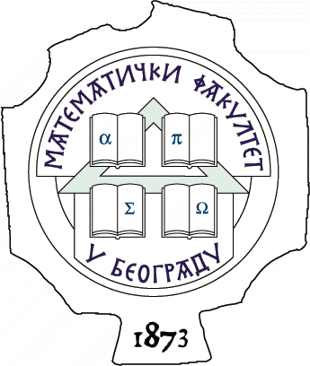 УНИВЕРЗИТЕТ У БЕОГРАДУ МАТЕМАТИЧКИ ФАКУЛТЕТ

11000 БЕОГРАД, Студентски трг 16, Тел./факс 2630-151, e-mail: matf@matf.bg.ac.rs, http:///www.matf.bg.ac.rs

Београд, 18.05.2017. године

ПИТАЊА И ОДГОВОРИ ВЕЗАНИ ЗА КОНКУРСНУ ДОКУМЕНТАЦИЈУ ЗА ЈАВНУ НАБАВКУ ОЗНАКЕ И БРОЈА ЈН – 07/2017, НАБАВКА УСЛУГЕ ШТАМПАЊА ЗБИРКЕ ЗАДАТАКА ''ЗБИРКА РЕШЕНИХ ЗАДАТАКА ИЗ УВОДА У НУМЕРИЧКУ МАТЕМАТИКУ''

Предмет: Захтев за појашњењем конкурсне документације и додатним информацијама

Потенцијални понуђач је поставио следеће питање, с тога, достављамо одговор:
Питање: Молим вас да напишете који је тачан формат?
Одговор: У оквиру техничких спецификација (страна 4 Конкурсне документације) наведено је да је формат збирке задтака Ц5 (латиницом: С5), што у милиметрима износи 162mm x 229 mm.

